A continuación, se presenta recomendaciones técnicas de seguridad para el manejo del gas propano.

- INTRODUCCIÓN

El propano es un gas altamente inflamable, de baja toxicidad. Es un asfixiante simple que desplaza al oxígeno en un ambiente contaminado. Tras la inhalación de grandes cantidades puede producir: sueño, mareos, euforia, ansiedad, espasmos e incluso narcosis.

- NO AFECTA LA PIEL NI LOS OJOS. ALGUNAS PROPIEDADES IMPORTANTES SON:

Punto de inflamación: -104°C
Temperatura de autoignición: 450 °C.
Límites de explosividad: Inferior 2.1%. Superior 9.5 %. Forma mezclas explosivas con el aire entre estas concentraciones.
Límite de exposición ocupacional: Asfixiante simple.
Umbral de olor: Propiedad de advertencia buena cuando contiene mercaptano odorante.
Los síntomas de la deficiencia de oxígeno son:
• Concentraciones del 12 al 16% de oxígeno en el aire: Pulso y respiración acelerados, incoordinación muscular.

• Concentraciones del 10 al 14 % de oxígeno en el aire: euforia, fatiga anormal.

• Concentraciones del 6 al 10% de oxígeno en el aire: Nauseas, vómito, pérdida de conciencia. • Concentraciones de oxígeno por debajo del 6%: convulsiones, colapso y muerte Los anteriores efectos son temporales y cesan con la administración de oxígeno o simplemente respirando bastante aire fresco.

- CONDICIONES ADECUADAS PARA ALMACENAMIENTO:

• Los tanques se deben almacenar en espacios bien ventilados, protegidos del sol, del agua, de la lluvia, de la humedad y de ambientes corrosivos. Debe almacenarse lejos de agentes oxidantes fuertes, como oxígeno, dióxido nitroso, nitratos, percloratos, hipocloritos, etc.

• El área de almacenamiento debe ser identificada claramente, libre de obstrucciones y accesible solamente a personal entrenado y autorizado. No debe quedar cerca de áreas muy transitadas.

• Es imperioso ubicar los tanques en áreas exteriores para minimizar los riesgos.

una hora o a la corrosión ya que en caso de emergencia estas deben mantenerse intactas por un tiempo tal que permita la identificación durante el mayor tiempo posible. Pictograma: Gas inflamable.

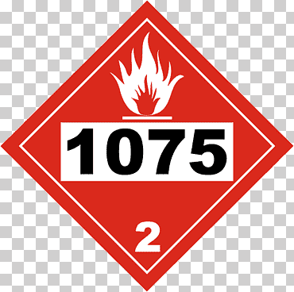

UN 1075 Fondo rojo Fondo naranja - Señalización complementaria: La localización de los elementos y equipos de protección contra fuego como extintores, hidrantes y tubería de agua para incendios, debe ser de conocimiento general. Estos elementos deben estar señalizados con color rojo. Los equipos de primeros auxilios, como botiquines, duchas, lavaojos y equipos de protección personal deben estar señalizados con color verde esmeralda. Los planes de emergencia y evacuación deben ser bien diseñados, revisados y actualizados periódicamente.

4. CONDICIONES ADECUADAS PARA EL MANEJO
4.1. RECOMENDACIONES INICIALES

• La manipulación de tanques de gas requiere experiencia y responsabilidad de quienes los utilizan.
• Es necesario conocer todos los aspectos relacionados con el tanque que se maneja: gas contenido, manejo de válvulas, empresa envasadora, etc. Sistema recomienda que antes de que el personal en general se disponga a manipular un tanque, se les haga una inducción por parte de expertos en el manejo de estos elementos.
• En caso de duda sobre el verdadero contenido de un cilindro, deberá devolverse inmediatamente al proveedor.
• No se deberá transferir el gas de un tanque a otro a menos que esta operación sea efectuada por el proveedor
• No se confíe solo del color del cilindro para identificar el contenido del mismo.
• Manta anti fuego si aplica

- PORCEDIMIENTO DE INSTALACION DE CILINDROS DE GAS PROPANO EN ESTUFAS INDUSTRIALES
Se debe de encendre la campana de extracción para la instalación de cilindros para prevenir acumulaciones de gas en el área o fugas inadecuadas cerra la llave de bombeo principal
Retirar las mangueras de acoples de seguridad si hay aplica
2 llaves de tubo con aislamiento de 12 pulgadas si aplica
4 cilindros de 100 libras independiente para cada equipo
4 mangueras de media independiente para cada equipo
4 reguladores de capacidad de 40 libras cada uno independiente para cada equipo junto con sus accesorios
Se debe realizar aislamiento eléctrico en los puntos mas cercanos de puntos calientes si lo requiere para evitar cualquier clase de chispa se cuenta con extintores de clase de tipos A, B, C

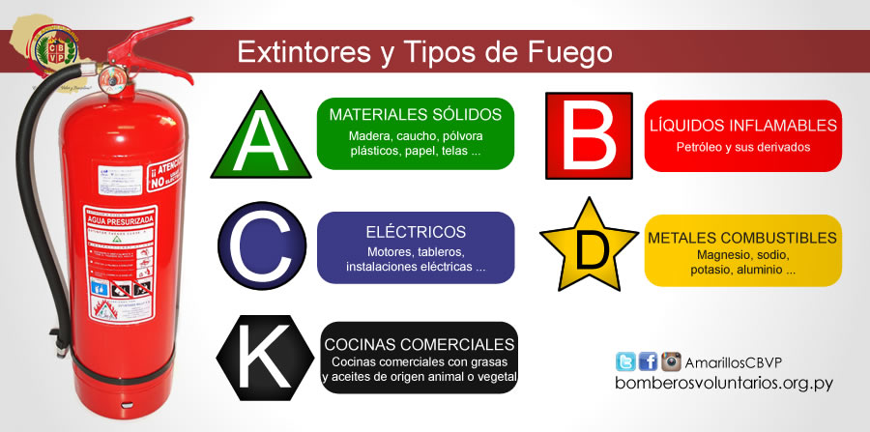

Se debe contar con personal capacitado o afines para su instalación y manejo de equipo de gas propano si llega apresentar un conato de incendio, línea de emergencia 119/125/ 320 8532 940 bomberos Yopal cansare

Firma gerencia | Firma HSQ | Firma administradora | Firma coordinador

